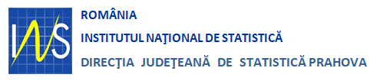

**ANALIZA PRINCIPALILOR INDICATORI**

**ECONOMICO-SOCIALI ÎNREGISTRAŢI ÎN JUDEŢUL PRAHOVA ÎN SEMESTRUL I 2023**

**I. STATISTICĂ SOCIALĂ**

***1.1. POPULAŢIA***

Cunoaşterea datelor privind nivelul şi dinamica populaţiei, fie că este vorba de persoanele care locuiesc între graniţele ţării, sau de cele care locuiesc în alte ţări, dar au domiciliul în România, prezintă o importanţă deosebită sub diverse aspecte.

De mărimea populaţiei depinde intensitatea proceselor socio-economice, iar dinamica acesteia, ca număr de persoane şi ca structură, defineşte comportamentul demografic al unei ţări, constituind un reper major în context politic, economic, social şi cultural.

Pentru a evidenţia numărul locuitorilor care trăiesc pe teritoriul ţării, dar şi a celor care îşi au doar domiciliul în România, însă locuiesc în alte state ale lumii, statisticile oficiale calculează doi indicatori care măsoară dimensiunea populaţiei: populaţia rezidentă şi populaţia după domiciliu. Cele două tipuri de populaţii au sferă de cuprindere diferită, populaţia după domiciliu fiind definită ca numărul persoanelor cu cetăţenie română şi domiciliu pe teritoriul României, iar populaţia rezidentă ca totalitatea persoanelor cu cetăţenie română, străină şi fără cetăţenie care au reşedinţa obişnuită în România, pentru o perioadă de cel puţin 12 luni.

***Populaţia după domiciliu la 1 ianuarie 2023 [1]***

La 1 ianuarie 2023, populaţia după domiciliu a judetului Prahova a fost de 762715 persoane în scădere faţă de anul precedent cu 7896 persoane. În ceea ce privește structura populației după domiciliu pe sexe, populaţia feminină este mai numeroasă (51,6%) decât cea masculină.

Judeţul Prahova ocupă locul 4 în clasamentul național. Judeţele cu populaţie numeroasă sunt Iaşi (4,5%), Suceava (3,5%), Prahova (3,5%) și Timiș (3,5%). La polul opus, sunt judeţe în care concentrarea populaţiei este mai mică: Covasna (1,0%), Tulcea (1,0%) şi Sălaj (1,1%).

**Populația județului Prahova, după domiciliu, pe sexe și grupe de vârstă**

ani

2023

2000

Piramida vârstelor reflectă cel mai fidel cronica generaţiilor, evidenţiind disproporţiile în structura populaţiei, pe grupe de vârstă şi sexe. Reducerea numărului populaţiei tinere a îngustat şi mai mult baza piramidei vârstelor. Efectele demografice şi economice ale acestei evoluţii se vor resimţi în timp şi vor atrage schimbări la nivelul diferitelor subpopulaţii (populaţia şcolară, populaţia de vârstă fertilă, populaţia în vârstă de muncă).

Schimbările care au avut loc în dinamica populaţiei sunt rezultatul direct al tendinţelor înregistrate la nivelul fenomenelor demografice: natalitatea, mortalitatea, migraţia internă, migrația externă.

În profil teritorial, populaţia după domiciliu a României nu este uniform distribuită. Factorii geografici, dar şi polarizarea economică au condus treptat la o polarizare demografică. Astfel, în Municipiul Bucureşti este concentrată aproape o zecime din populaţia cu domiciliul în România (9,9%).

Judeţele cu populaţie numeroasă sunt Iaşi (4,5%), Suceava (3,5%), Prahova (3,5%) și Timiș (3,5%). La polul opus, sunt judeţe în care concentrarea populaţiei este mai mică: Covasna (1,0%), Tulcea (1,0%) şi Sălaj (1,1%).

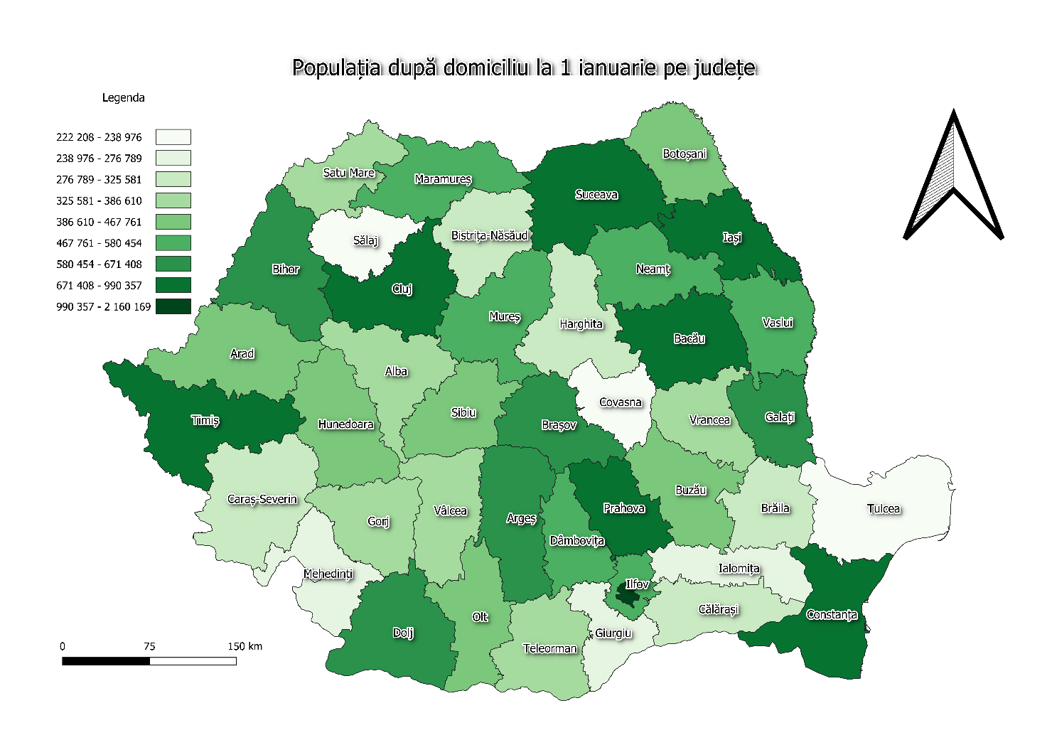

***Fenomenul de îmbătrânire a populaţiei[2]***

Structura pe vârste a populaţiei după domiciliu poartă amprenta caracteristică fenomenului de îmbătrânire demografică, datorat în principal scăderii natalitaţii, care a determinat reducerea absolută şi relativă a populaţiei tinere (0-14 ani).

Ponderea populaţiei tinere de 0-14 ani a fost de 13,2%, în timp ce ponderea populaţiei vârstnice de 65 de ani şi peste în total populaţie a fost de 19,4%. Populaţia după domiciliu adultă (15-64 ani) reprezintă 67,4% din total populaţie.

În profil teritorial se observă un indice de îmbătrânire demografică ridicat în judeţele: Vâlcea 193,4%, Teleorman 189,6%, Brăila 170,9%, Caraş-Severin 168,7%, Hunedoara 159,9% și Olt 158,9%, iar cele mai scăzute valori se înregistrează în judeţele: Ilfov 75,4%, Iaşi 82,3%, Suceava 84,9%, Vaslui 90,6%, Bistriţa-Năsăud 98,2%.

În județul Prahova, indicele de îmbătrânire a populației a fost de 147,5 persoane vârstnice la 100 persoane tinere.

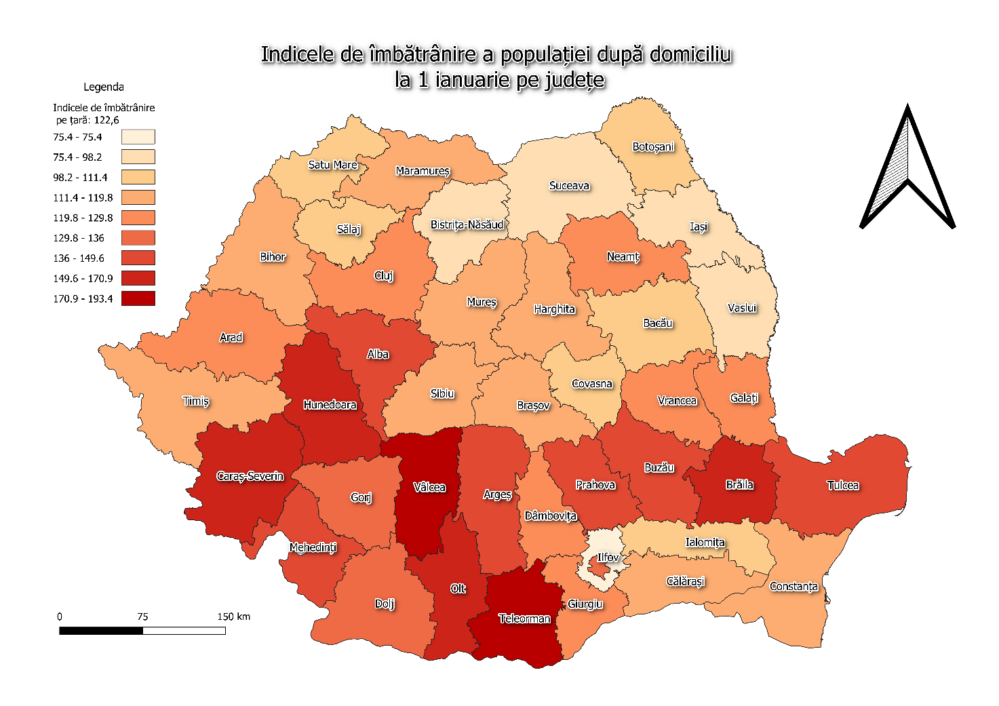

***Populația rezidentă la 1 ianuarie 2023[3]***

La 1 ianuarie 2023, populaţia rezidentă din judeţul Prahova, a fost de 686034 persoane, în scădere cu 1,2% faţă de 1 ianuarie 2022.

Populaţia feminină din judeţul Prahova, la 1 ianuarie 2023, a fost de 355487 persoane, reprezentând 51,8% din populaţia judeţului.

Populaţia rezidentă pe sexe şi medii de rezidenţă la 1 ianuarie, se prezintă astfel:

număr persoane

|  |  |  |  |
| --- | --- | --- | --- |
| **Medii de rezidenţă/** | **1 ianuarie 2022** | **1 ianuarie 20231)** | **diferenţe +/-** |
| **Sexe** | **2023-2022** |
| **Populaţia rezidentă** | **694490** | **686034** | **-8456** |
| **din care:** *masculin* | 334651 | 330547 | -4104 |
| *feminin* | 359839 | 355487 | -4352 |
| **Mediul Urban** | **330708** | **324631** | **-6077** |
| **din care:** *masculin* | 154709 | 151273 | -3436 |
| *feminin* | 175999 | 173358 | -2641 |
| **Mediul Rural** | **363782** | **361403** | **-2379** |
| **din care:** *masculin* | 179942 | 179274 | -668 |
| *feminin* | 183840 | 182129 | -1711 |

1) Date provizorii

La 1 ianuarie 2023, 52,7% din populaţia judeţului locuia în mediul rural.

**Populaţia rezidentă la 1 ianuarie 2023 pe vârste şi sexe**

ani

Analizând populaţia pe grupe de vârstă şi sexe, se poate observa că în cadrul grupei 0-54 ani numărul bărbaţilor este mai mare decât cel al femeilor, după vârsta de 55 ani numărul femeilor devine mai mare, ajungând la grupa de vârstă de 80 ani şi peste să fie de două ori mai mare decât cel al bărbaţilor.

**1.2. FENOMENE DEMOGRAFICE** [4] **ÎN SEMESTRUL I 2023**

Fenomenele demografice surprind modul în care o populaţie se modifică în urma naşterilor, deceselor, migraţiei şi îmbătrânirii populaţiei, într-o anumită perioadă de timp. Evoluţia evenimentelor demografice stă la baza explicării declinului demografic din ultimii ani, acesta având efecte importante asupra structurii sociale, asupra pieţei muncii şi eficienţei economice, a sistemului de securitate socială, asupra coeziunii sociale între generaţii etc.

În semestrul I 2023 principalele fenomene demografice din judeţul Prahova au fost următoarele:

|  |  |  |  |  |  |  |
| --- | --- | --- | --- | --- | --- | --- |
|  | **Născuţi**  **vii** | **Decedaţi** | **Spor**  **natural** | **Căsătorii** | **Divorţuri** | **Decedaţi**  **sub 1 an** |
| Sem. I 2023 | 2281 | 5118 | -2837 | 1408 | 302 | 13 |
| Sem. I 2022 | 2654 | 6001 | -3347 | 1388 | 459 | 10 |

În semestrul I 2023 comparativ cu aceeaşi perioadă din anul precedent, se observă o creştere a numărului deceselor sub un an (+30,0%), căsătoriilor (+1,4%) şi o scădere a divorţurilor (-34,2%), deceselor (-14,7%) și născuţilor vii (-14,1%).

Sporul natural înregistrat în semestrul I 2023 a fost în continuare negativ, de -2837 persoane, faţă de -3347 persoane înregistrate în semestrul I 2022.

În semestrul I 2023, ordinea principalelor cauze de deces a fost următoarea: primul loc a fost ocupat de bolile aparatului circulator (54,4%), urmate de tumori (16,3%), bolile aparatului respirator (11,1%), bolile aparatului digestiv (6,2%), leziuni traumatice, otrăviri şi alte consecinţe ale cauzelor externe (3,3%), boli ale sistemului nervos (2,9%), iar alte boli au reprezentat cauzele de deces pentru 5,8% dintre persoanele decedate.

**Decese înregistrate în semestrul I 2023 și decese produse în semestrul I 2022, după cauza principală de deces**

În semestrul I 2023, faţă de semestrul I 2022, ponderea deceselor cauzate de bolile aparatului circulator a rămas la același nivel (54,4%), însă a crescut ponderea deceselor cauzate de tumori (de la 13,2% în semestrul I 2022, la 16,3% în semestrul I 2023 din numărul total al deceselor) şi s-a diminuat ponderea bolilor aparatului respirator (de la 14,7% în semestrul I 2022, la 11,1% în semestrul I 2023 din numărul total al deceselor).

Peste jumătate dintre decesele înregistrate în semestrul I 2023 au fost în rândul persoanelor în vârstă de 75 ani şi peste (2846 persoane, cu 599 persoane mai puține decât în semestrul I al anului precedent).

Numărul persoanelor decedate în rândul copiilor şi tinerilor cu vârsta până la 24 ani crește în semestrul I 2023 cu 2 persoane, comparativ cu semestrul I 2022, cea mai semnificativă creștere fiind înregistrată la grupa de vârstă 0-4 ani (5 persoane).

Valorile absolute înregistrate în semestrul I 2023 ale numărului decedaţilor din primii ani de viaţă se menţin ridicate pentru grupa de vârstă 0-4 ani (+50% față de semestrul I 2022).

Rata mortalităţii infantile este un indicator de bază privind bunăstarea unei naţiuni, funcţionând ca un fel de barometru-reper al nivelului de dezvoltare.

**Evoluția ratei mortalității infantile**

Familia continuă să fie un element esenţial în viaţa individului, căsătoria oficială încă reprezentând un mijloc de întemeiere a unei familii, uniunea consensuală nefiind la fel de răspândită ca în alte state membre ale Uniunii Europene.  Pe de altă parte, oamenii se căsătoresc la vârste mai înaintate, după ce procesul de instruire este complet, când sunt integraţi pe piaţa muncii şi au resursele materiale necesare pentru un trai decent în cuplu.

O particularitate a căsătoriilor o reprezintă sezonalitatea fenomenului nupţialităţii. Căsătoria, un act laic, este puternic influenţată de observanţa religioasă. În graficul de mai jos se observă sezonalitatea fenomenului de nupţialitate.

Raportul dintre numărul căsătoriilor încheiate şi cel al divorţurilor pronunţate prin hotărâre judecătorească definitivă sau pe cale administrativă, a fost de 4,7 căsătorii la un divorţ, în semestrul I 2023.

**1.3. FORŢA DE MUNCĂ**

***Resursele de muncă la 1 ianuarie 2023***

În raport cu sistemul economic populaţia are dublu rol, populaţia totală este consumatoare de bunuri și servicii produse în economie, iar o parte din aceasta produce bunurile și serviciile din economie (forţa de muncă).

**RESURSE DE MUNCĂ**

**419,3 mii persoane**

POPULAŢIA ACTIVĂ CIVILĂ

**273,2 mii persoane**

POPULAŢIA ÎN PREGĂTIRE PROFESIONALĂ ŞI ALTE CATEGORII DE POPULAŢIE ÎN VÂRSTĂ DE MUNCĂ

**146,1 mii persoane**

POPULAŢIA OCUPATĂ CIVILĂ

**267,3 mii persoane**

ŞOMERI

**5,9 mii persoane**

La 1 ianuarie 2023, resursele de muncă din judeţul Prahova au fost de 419,3mii persoane, în scădere cu 21,9 mii persoane faţă de 1 ianuarie 2022.

Distribuţia pe sexe a resurselor de muncă arată că ponderea bărbaţilor a fost mai mare decât a femeilor (diferenţa fiind de 3,6 procente).

Rata de activitate a resurselor de munca a fost la 1 ianuarie 2023 de 65,2 %, în creștere cu 5,0 puncte procentuale faţă de 1 ianuarie 2022.

La 1 ianuarie 2023, populaţia ocupată civilă din județul Prahova a fost de 267,3 mii persoane.

Rata de ocupare a resurselor de muncă a fost la 1 ianuarie 2023 de 63,7%, în creștere faţă de 1 ianuarie 2022 cu 4,8 puncte procentuale.

Rata ocupării la persoanele de sex feminin a fost de 54,5%, mai redusă cu 17,9 puncte procentuale, comparativ cu rata ocupării la bărbaţi (72,4%).

Activităţile cu un pronunţat grad de feminizare au fost cele de: intermedieri financiare şi asigurări (85,7%), sănătate şi asistenţă socială (80,5%), învăţământ (74,1%), administraţie publică şi apărare; asigurări sociale din sistemul public (63,8%), hoteluri şi restaurante (53,2%).

Bărbaţii ocupaţi au deţinut proporţii covârşitoare în activităţile: construcţii (92,2%), transport şi depozitare (85,2%) şi industrie extractivă (87,0%).

**Populaţia ocupată civilă la 1 ianuarie 2023, pe sexe şi ramuri ale economiei naţionale**

|  |  |
| --- | --- |
| A AGRICULTURA, SILVICULTURA SI PESCUIT | J INFORMATII SI COMUNICATII |
| B INDUSTRIA EXTRACTIVA | K INTERMEDIERI FINANCIARE SI ASIGURARI |
| C INDUSTRIA PRELUCRATOARE | L TRANZACTII IMOBILIARE |
| D PRODUCTIA SI FURNIZAREA DE ENERGIE ELECTRICA SI TERMICA, GAZE, APA CALDA SI AER CONDITIONAT | M ACTIVITATI PROFESIONALE, STIINTIFICE SI TEHNICE |
| E DISTRIBUTIA APEI; SALUBRITATE, GESTIONAREA DESEURILOR, ACTIVITATI DE DECONTAMINARE | N ACTIVITATI DE SERVICII ADMINISTRATIVE SI ACTIVITATI DE SERVICII SUPORT |
| F CONSTRUCTII | O ADMINISTRATIE PUBLICA SI APARARE; ASIGURARI SOCIALE DIN SISTEMUL PUBLIC |
| G COMERT CU RIDICATA SI CU AMANUNTUL; REPARAREA AUTOVEHICULELOR SI MOTOCICLETELOR | P INVATAMANT |
| H TRANSPORT SI DEPOZITARE | Q SANATATE SI ASISTENTA SOCIALA |
| I HOTELURI SI RESTAURANTE | R ACTIVITATI DE SPECTACOLE, CULTURALE SI RECREATIVE |
|  | S ALTE ACTIVITATI DE SERVICII |

Repartizarea populaţiei ocupate civile pe sectoare de activitate evidenţiază faptul că 30,7% din persoanele ocupate lucrează în industrie, 16,3% în comerţ cu ridicata şi cu amănuntul; repararea autovehiculelor şi motocicletelor, 11,0% în construcţii, 8,2% în agricultură, silvicultură şi pescuit, etc.

Potrivit datelor furnizate de A.J.O.F.M., la 1 ianuarie 2023, numărul șomerilor a fost de 5,9mii persoane.

Rata şomajului din Prahova, calculată prin raportarea numărului de şomeri la populaţia activă civilă la 1 ianuarie 2023, a fost de 2,2%, la fel ca cea înregistrată în 1 ianuarie 2022.

Un segment important al populației ocupate îl reprezintă efectivul de salariați.

# *Efectivul salariaților [5] la sfârșitul lunii iunie 2023*

Efectivul salariaţilor din judeţul Prahova, la sfârşitul lunii iunie 2023, a fost de 189375 persoane, cu 3008 persoane mai mare faţă de luna iunie 2022.

La sfârșitul lunii iunie 2023, în județul Prahova, 56,7% din salariați lucrau în activități de servicii, 41,6%, în industrie și construcții și 1,7% în agricultură, vânătoare şi servicii anexe, silvicultură şi pescuit.

Salariaţii din judeţul Prahova reprezintă 3,3% din totalul salariaţilor înregistrați la nivel național.

Efectivul salariaţilor la sfârşitul lunii iunie 2023, 189375 persoane, clasează judeţul Prahova pe locul al 8-lea pe ţară după: Bucureşti (1077740 persoane), Cluj (280766 persoane), Timiş (266903 persoane), Brașov (199605 persoane), Constanţa (199094 persoane), Iași (193587 persoane), Ilfov (191576 persoane). Judeţele cu cel mai mic efectiv de salariaţi sunt: Giurgiu (40467 persoane), Mehedinţi (46930 persoane), Călărași (48786 persoane).

*\* in grafic nu este inclus Municipiul Bucuresti*

***Câştigul salarial din luna iunie 2023***

Câştigul salarial mediu brut în luna iunie 2023 a fost de 6641 lei/salariat, mai mare cu 19,8% faţă de luna iunie 2022. Comparativ cu luna precedentă, câştigul salarial mediu brut a crescut cu 117 lei.

Câştigul salarial mediu nominal netdin luna iunie 2023a fost de 4216 lei/salariat, în creștere faţă de luna iunie 2022 cu 731 lei (+21,0%).

Câştiguri salariale medii peste media judeţului s-au înregistrat în industrie şi construcţii şi agricultură, silvicultură şi piscicultură (4329 lei). Câştiguri salariale medii nete sub media judeţului s-au înregistrat în servicii (4122 lei).

Comparativ cu luna precedentă, câştigul salarial mediu nominal net a crescut cu 1,1%.

Indicele câştigului salarial real din luna iunie 2023 faţă de aceeaşi perioadă a anului precedent a fost de 109,7%.

Pe grupe mari de activităţi, evoluţia câştigului salarial mediu nominal net în luna iunie 2023 comparativ cu luna mai 2023, respectiv luna iunie 2022, se prezintă după cum urmează:

|  |  |  |
| --- | --- | --- |
|  | **%**  **Câştigul salarial mediu net**  **luna iunie 2023 faţă de:** | |
| **mai 2023** | **iunie 2022** |
| **Total** | **1,1** | **21,0** |
| Agricultură+Silvicultură+Pescuit | 4,7 | 35,2 |
| Industrie+Construcţii | 2,7 | 19,7 |
| Servicii + comerţ | -0,3 | 21,2 |

**Judeţul Prahova** ocupă locul 10 după câştigul salarial mediu net: Municipiul Bucureşti (5971 lei), Cluj (5614 lei), Timiş (5116 lei), Sibiu (4708 lei), Ilfov (4643 lei), Gorj (4519 lei), Iași (4498 lei), Brașov (4384 lei) și Mureș (4304 lei).

**Numărul mediu de pensionari şi pensia medie lunară din trimestrul II 2023**

În condițiile unei regresii evidente a sporului natural al populației și pe fondul procesului de îmbătrânire demografică accentuat, persoanele încadrate în categoria pensionari dețin o pondere importantă în totalul populației.

**Numărul mediu trimestrial al pensionarilor pe tipuri de asigurări sociale**

|  |  |  |  |  |
| --- | --- | --- | --- | --- |
| **Tipuri de asigurări sociale** | | **Trim. II 2022**  **-persoane-** | **Trim. II 2023**  **-persoane-** | **Trim. II 2023 faţă de**  **Trim.II 2022**  **-%-** |
| **De asigurări sociale de stat** | **TOTAL** | **4604313** | **4597932** | **99,9** |
| Regiunea SUD-MUNTENIA | 692789 | 688493 | 99,4 |
| *Prahova* | *191184* | *190001* | *99,4* |
| **Agricultori** | **TOTAL** | **196475** | **170265** | **86,7** |
| Regiunea SUD-MUNTENIA | 36704 | 31628 | 86,2 |
| *Prahova* | *3780* | *3286* | *86,9* |

Comparativ cu trimestrul II 2022 , numărul mediu al pensionarilor de asigurări sociale de stat a scăzut cu 1183 persoane, iar cel al pensionarilor proveniţi din fostul sistem pentru agricultori a scăzut cu 494 persoane.

În ierarhia judeţelor, în funcţie de numărul mediu al pensionarilor de asigurări sociale de stat, judeţul Prahova se situează pe locul 2.

Pensia medie lunară de asigurări sociale de stat din judeţul Prahova a fost în trimestrul II 2023 de 2118 lei, în creştere cu 12,8% faţă de cea înregistrată în trimestrul II 2022.

Pensia medie de asigurări sociale a pensionarilor proveniţi din fostul sistem pentru agricultori, în trimestrul II 2023, a fost de 2,7 ori mai mică comparativ cu pensia medie de asigurări sociale de stat.

**Pensia medie lunară de asigurări sociale de stat şi agricultori**

**lei**

|  |  |  |  |  |
| --- | --- | --- | --- | --- |
| **Tipuri de asigurari sociale** | | **Trim. II 2022** | **Trim. II 2023** | **Trim.II 2023** |
| **faţă de** |
| **Trim.II 2022** |
| **Diferenţe +/-** |
| **De asigurari sociale de stat** | **TOTAL** | **1774** | **2005** | **231** |
| Regiunea SUD-MUNTENIA | 1712 | 1937 | 225 |
| *Prahova* | *1877* | *2118* | *241* |
| **Agricultori** | **TOTAL** | **712** | **804** | **92** |
| Regiunea SUD-MUNTENIA | 724 | 819 | 95 |
| *Prahova* | *706* | *797* | *91* |

În cadrul analizei situației pensionarilor, se constată că există o variație semnificativă, în profil teritorial, a nivelului pensiilor asigurărilor sociale de stat.

**II. STATISTICĂ ECONOMICĂ**

**2.1. Industrie - semestrul I 2023**

Indicele producţiei industriale și indicele valoric al cifrei de afaceri din industrie sunt mijloace importante de evaluare a activităţii economice.

Pentru statisticile pe termen scurt, acești indici reprezintă indicatori de referinţă pentru dezvoltarea economică şi sunt folosiți pentru identificarea timpurie a punctelor în care au loc modificări în evoluţia ciclurilor economice.

Indicele producţiei industriale (IPI)[6] în primul semestru din anul 2023 faţă de perioada corespunzătoare din anul precedent, calculat ca serie brută, a fost de 101,6%.

În semestrul I 2023 faţă de semestrul I 2022, indicele valoric al cifrei de afaceri din industrie pe total (ICA)[7] a fost de 111,3%.

**2.2. ComerȚul internaȚional cu bunuri din semestrul I 2023**

Valoarea exporturilor (FOB) din judeţul Prahova a fost în semestrul I 2023, în valoare de 1497742 mii euro, din care 946760 mii euro (63,2%) INTRA UE27[8] .

Comparativ cu aceeaşi perioadă din anul 2022 exporturile au crescut cu 6,8%.

Valoarea importurilor (CIF) în semestrul I 2023 a fost de 2152939 mii euro, din care 1760947 mii euro (81,8%) INTRA UE27.

Comparativ cu aceeaşi perioadă din anul precedent, importurile au crescut cu 2,8%.

Deficitul comercial FOB-CIF în semestrul I 2023 a fost de 655197 mii euro, mai mic cu 37921 mii euro (-5,5%) faţă de semestrul I 2022.

**Comerţul internaţional cu bunuri în semestrul I 2023**

| **Secţiuni ale Nomenclatorului Combinat** | **Export (FOB)** | **Pondere în total export (%)** | **Import (CIF)** | **Pondere în total import (%)** |
| --- | --- | --- | --- | --- |
| **mii euro** | **mii euro** |
| **TOTAL** | **1497742** | **100,0** | **2152939** | **100,0** |
| Animale vii și produse animale | 12875 | 0,9 | 233853 | 10,9 |
| Produse vegetale | 2886 | 0,2 | 221265 | 10,3 |
| Grăsimi și uleiuri animale sau vegetele | 491 | * | 25977 | 1,2 |
| Produse alimentare, băuturi și tutun | 269837 | 18,0 | 438083 | 20,3 |
| Produse minerale | 24162 | 1,6 | 28290 | 1,3 |
| Produse chimice | 187188 | 12,5 | 84344 | 3,9 |
| Materiale plastice, cauciuc și articole din acestea | 58327 | 3,9 | 156244 | 7,2 |
| Piei crude, piei tăbăcite, blănuri și produse din acestea | 363 | * | 2448 | 0,1 |
| Produse din lemn, exclusiv mobilier | 7997 | 0,5 | 5823 | 0,3 |
| Hârtie și articole din acestea | 27556 | 1,8 | 63708 | 2,9 |
| Textile și articole din textile | 57859 | 3,9 | 72817 | 3,4 |
| Încălțăminte, pălării, umbrele și articole similare | 667 | * | 3715 | 0,2 |
| Articole din piatră, ipsos, ciment, ceramică, sticlă și din alte materiale similare | 12160 | 0,8 | 17430 | 0,8 |
| Metale comune și articole din acestea | 63905 | 4,3 | 224504 | 10,5 |
| Mașini, aparate și echipamente electrice; aparate de înregistrat sau de reprodus sunetul și imaginile | 619499 | 41,4 | 422230 | 19,6 |
| Mijloace si materiale de transport | 35433 | 2,4 | 42300 | 2,0 |
| Instrumente si aparate optice, fotografice, cinematografice, medico-chirurgicale; ceasuri; instrumente muzicale | 89016 | 5,9 | 80944 | 3,8 |
| Marfuri si produse diverse | 26919 | 1,8 | 28194 | 1,3 |
| Bunuri necuprinse in alte sectiuni din Nomenclatorul Combinat | 602 | * | 773 | * |

*Diferenţele între datele pe total judeţ şi datele obţinute din însumarea secţiunilor, sunt datorate rotunjirii valorilor din euro în mii euro. Datele sunt provizorii.*

În semestrul I 2023, ponderi importante în structura exporturilor şi importurilor sunt deţinute de maşini, aparate şi echipamente electrice; aparate de înregistrat sau de reprodus sunetul şi imaginile (41,4% la export şi 19,6% la import), produse alimentare, băuturi, tutun (18,0% la export şi 20,3% la import) şi produse ale industriei chimice (12,5% la export şi respectiv 3,9% la import).

**EVOLUŢIA EXPORTURILOR ŞI IMPORTURILOR DE MĂRFURI ÎN JUDEŢUL PRAHOVA**

**ÎN PERIOADA IUNIE 2022 – IUNIE 2023**

**Principalele țări partenere în semestrul I 2023**

Principale țări partenere în semestrul I 2023, în derularea exporturilor, au fost Italia (16,0%), Germania (12,1%), Franța (6,0%), Bulgaria (5,1%), Turcia (4,6%).

În derularea importurilor din semestrul I 2023, principalele țări partenere, au fost: Germania (30,1%), Italia (10,7%), Polonia (9,0%), China (6,6%), Belgia (5,4%).

**2.3. LOCUINȚE**

***Locuințe terminate În semestrul I 2023***

În semestrul I 2023 s-au construit 514 locuinţe, cu 42 locuinţe mai puține faţă de aceeași perioadă a anului precedent.

Locuinţele terminate în semestrul I 2023 s-au realizat din fonduri private, numărul lor fiind în scădere cu 20 locuinţe faţă de semestrul l 2022.

Situaţia locuinţelor terminate, pe principalele surse de finanţare, se prezintă astfel:

- număr -

|  |  |  |  |  |  |
| --- | --- | --- | --- | --- | --- |
|  | Locuinţe  terminate  - total - | Fonduri  publice | din care:  subvenţii bugetare  pentru locuinţe sociale | Fonduri  private | din care:  fonduri ale  populaţiei |
| SEM. I 2022 | 556 | 22 | 22 | 534 | 505 |
| SEM. I 2023 | 514 | - | - | 514 | 514 |

**Dinamica locuinţelor terminate**

|  |  |  |  |
| --- | --- | --- | --- |
|  | **Sem.I 2022** | **Sem.I 2023** | **Sem.I 2023/ Sem.I 2022** |
|  | **(număr)** | **(număr)** | **(%)** |
| **TOTAL locuinţe terminate** | **556** | **514** | **92,4** |
| din care: |  |  |  |
| *Locuinţe cu 1 cameră* | *14* | *3* | *21,4* |
| *Locuinţe cu 2 camere* | *56* | *26* | *46,4* |
| *Locuinţe cu 3 camere* | *158* | *172* | *108,9* |
| *Locuinţe cu 4 camere* | *160* | *150* | *93,8* |
| *Locuinţe cu 5 camere şi peste* | *168* | *163* | *97,0* |

Numărul locuinţelor cu 3 camere a crescut cu 8,9% în semestrul I 2023 comparativ cu semestrul I 2022.

Gradul de dotare cu utilităţi a locuinţelor terminate în semestrul I 2023 se prezintă astfel: numărul locuinţelor care au instalaţie electrică din total locuinţe este de 100,0%, 99,6% au apă curentă, 67,5% au canalizare și 100,0% dispun de baie.

**Gradul de dotare cu utilități a locuinţelor terminate,**

**în mediul urban şi în mediul rural, în semestrul I 2023**

-procente -

Din graficul prezentat se constată că în mediul rural dotarea cu apă curentă și canalizare a locuinţelor este mai scăzută faţă de cea din mediul urban.

Cea mai mare discrepanţă între mediile de rezidenţă, în semestrul I 2023 în ceea ce privește utilităţile prezentate anterior, se înregistrează la dotarea cu canalizare (89,8% din locuinţele noi situate în mediul urban au canalizare, faţă de 60,9% în mediul rural).

După materialul de construcţie utilizat, cea mai mare parte a locuinţelor noi (52,5% în total) au fost construite din cărămidă, piatră sau înlocuitori cu planşee din beton armat şi lemn. Aceste materiale deţin ponderea cea mai mare şi în mediul rural (54,3%).

**Structura locuinţelor terminate,**

**pe medii de rezidenţă, după materialul de construcţie, semestrul I 2023**

În mediul urban au fost date în folosinţă mai puţine locuinţe din cărămidă, piatră sau înlocuitori cu planşee din beton armat şi lemn, comparativ cu mediul rural (55 locuinţe, faţă de 215 locuinţe).

**Repartizarea locuinţelor terminate după numărul de niveluri al clădirilor,**

**pe total şi pe medii de rezidenţă, în semestrul I 2023**

-număr-

|  |  |  |  |
| --- | --- | --- | --- |
|  | **Locuințe terminate** | **din total:** | |
| Urban | Rural |
| **TOTAL** | **514** | **118** | **396** |
| Parter | 138 | 25 | 113 |
| Parter +1 | 330 | 78 | 252 |
| Parter +2 și peste | 46 | 15 | 31 |

Din totalul locuinţelor terminate în semestrul I 2023, după numărul de niveluri al clădirilor, 64,2% sunt situate în clădiri cu parter plus un etaj.

**Structura locuinţelor terminate, pe medii de rezidenţă,**

**după numărul de niveluri al clădirilor, în semestrul I 2023**

Dezvoltarea fondului de locuinţe terminate se face preponderent pe verticală, prin cuprinderea de locuinţe noi situate în clădiri cu mai multe etaje.

# Autorizații de construire eliberate pentru clădiri În semestrul I 2023

În semestrul I 2023, în judeţul Prahova, s-au eliberat 552autorizaţii de construire pentru clădiri rezidenţiale, în scădere cu 31,1% faţă de semestrul I 2022.

Autorizaţiile eliberate pentru clădiri rezidenţiale din judeţul Prahova, în semestrul I 2023, deţin o pondere de 3,2% din totalul autorizaţiilor pentru clădiri rezidenţiale din România, ceea ce ne conferă într-un clasament naţional din totalul autorizaţiilor pentru clădiri rezidenţiale locul 11.

În semestrul I 2023, din totalul autorizaţiilor de construire pentru clădiri rezidenţiale, 31,0% au fost eliberate în mediul urban şi 69,0% în mediul rural.

**Structura autorizaţiilor de construire eliberate pentru clădirile rezidențiale,**

**pe medii de rezidenţă, în perioada iunie 2022 – iunie 2023**

**2.4. TURISM - SEMESTRUL I 2023**

În semestrul I 2023 comparativ cu semestrul I 2022, sosirile şi înnoptările în structurile de primire turistică cu funcţiuni de cazare din judeţul Prahova, au înregistrat creşteri cu 19,2% respectiv cu 20,4%.

**Sosiri şi înnoptări în structuri de primire turistică cu funcţiuni de cazare turistică,**

**pe tipuri de structuri**

|  |  |  |  |  |  |  |
| --- | --- | --- | --- | --- | --- | --- |
| **Tipuri de structuri**  **de primire turistică** | **Sosiri** | | | **Înnoptări** | | |
| **sem.I 2022** | **sem.I 2023** | **sem.I 2023** | **sem.I 2022** | **sem.I 2023** | **sem.I 2023** |
| **faţă de** | **faţă de** |
| **sem.I 2022** | **sem.I 2022** |
| **- număr -** | **- număr -** | **- % -** | **- număr -** | **- număr -** | **- % -** |
| **Total - din care:** | **232209** | **276689** | **119,2%** | **464132** | **558731** | **120,4%** |
| Hoteluri | 141215 | 173315 | 122,7% | 290200 | 357627 | 123,2% |
| Moteluri | 6742 | 7411 | 109,9% | 10816 | 12506 | 115,6% |
| Vile turistice | 18793 | 23231 | 123,6% | 36461 | 44461 | 121,9% |
| Cabane turistice | 3955 | 3943 | 99,7% | 6545 | 6696 | 102,3% |
| Pensiuni turistice | 24524 | 25251 | 103,0% | 49486 | 52531 | 106,2% |
| Pensiuni agroturistice | 11125 | 11387 | 102,4% | 19558 | 20648 | 105,6% |
| Apartamente și camere de închiriat | 22611 | 27626 | 122,2% | 44702 | 54733 | 122,4% |

Sosirile înregistrate în structurile de primire turistică din semestrul I 2023 au însumat 276689 turişti, în creştere faţă de semestrul I 2022 cu 44480 persoane.

Din numărul total de sosiri înregistrate în Prahova, 252262 au fost sosiri ale turiştilor români şi 24427 sosiri ale turiştilor străini.

Numărul cel mai mare de sosiri a fost înregistrat în hoteluri, respectiv 173315 persoane, reprezentând 62,6% din total.

Înnoptările înregistrate în structurile de primire turistică în semestrul I 2023 au fost de 558731, în creştere cu 94599 faţă de cele din semestrul I 2022.

Din numărul total al înnoptărilor înregistrate în judeţul Prahova, 89,2% reprezintă înnoptări ale turiştilor români, iar 10,8% înnoptări ale turiştilor străini.

**Sosiri ale turiștilor în structuri de primire turistică pe tipuri de structuri,**

**în semestrul I 2023**

**Evoluţia indicelui de utilizare netă din judeţul Prahova şi România**

**în perioada iunie 2022 - iunie 2023**

Capacitatea de cazare turistică în funcțiune a structurilor de primire turistică, în semestrul I 2023, a fost cu 2,9% mai mare față de semestrul I 2022.

**Capacitatea de cazare turistică în funcțiune pe tipuri de structuri de primire turistică**

|  |  |  |  |
| --- | --- | --- | --- |
|  | **sem. I 2022** | **sem. I 2023** | **Sem. I 2023 în % faţă de Sem. I 2022** |
| locuri-zile | locuri-zile |
|  |  |  |  |
| **Total** | **2225699** | **2289924** | **102,9** |
| Hoteluri | 1040334 | 1088983 | 104,7 |
| Hosteluri | 92162 | 83380 | 90,5 |
| Moteluri | 73268 | 75084 | 102,5 |
| Vile turistice | 165759 | 163255 | 98,5 |
| Cabane turistice | 21178 | 22433 | 105,9 |
| Campinguri | 5068 | 5908 | 116,6 |
| Căsuțe turistice | 1810 | 9962 | 550,4 |
| Tabere de elevi și preșcolari | 27874 | 27874 | 100,0 |
| Pensiuni turistice | 304687 | 290767 | 95,4 |
| Pensiuni agroturistice | 130127 | 130643 | 100,4 |
| Apartamente și camere de închiriat | 363432 | 391635 | 107,8 |

În semestrul I 2023, hotelurile au deținut cea mai mare pondere (47,6%) în totalul capacității de cazare turistică în funcțiune, fiind urmate de apartamente și camere de închiriat 17,1%, pensiuni turistice 12,7%, vile turistice 7,1%, pensiuni agroturistice 5,7%, hosteluri 3,6%, moteluri 3,3%, iar restul tipurilor de structuri de primire turistică cu funcțiuni de cazare turistică 2,9%.

**Capacitatea de cazare turistică în funcțiune pe tipuri de structuri de primire turistică în semestrul I 2023**

**2.6. ALȚI INDICATORI**

**Înmatriculări de societăţi comerciale cu participare străină la capitalul social subscris din semestrul I 2023**

Înmatriculările de societăţi comerciale cu participare străină la capitalul social subscris în judeţul Prahova, au fost în semestrul I 2023 în număr de 57.

**Înmatriculări de societăţi comerciale cu participare străină la capitalul social subscris sem.I 2023 față de sem.I 2022**

|  |  |  |  |  |
| --- | --- | --- | --- | --- |
| PRAHOVA | Înmatriculări de  societăţi comerciale - număr - | Valoarea capitalului social total subscris exprimat în: | | |
| Monedă naţională  - mii lei - | Valută | |
| Dolari SUA | EURO |
| sem.I 2023 | 57 | 3331,5 | 720129,4 | 671191,1 |
| sem. I 2022 | 56 | 525,6 | 115393,7 | 106300,5 |

*Sursa de date: Oficiul Naţional al Registrului Comerţului*

**Înmatriculări de societăţi comerciale, pe județe,**

**cu participare străină la capitalul social subscris în sem.I 2023**

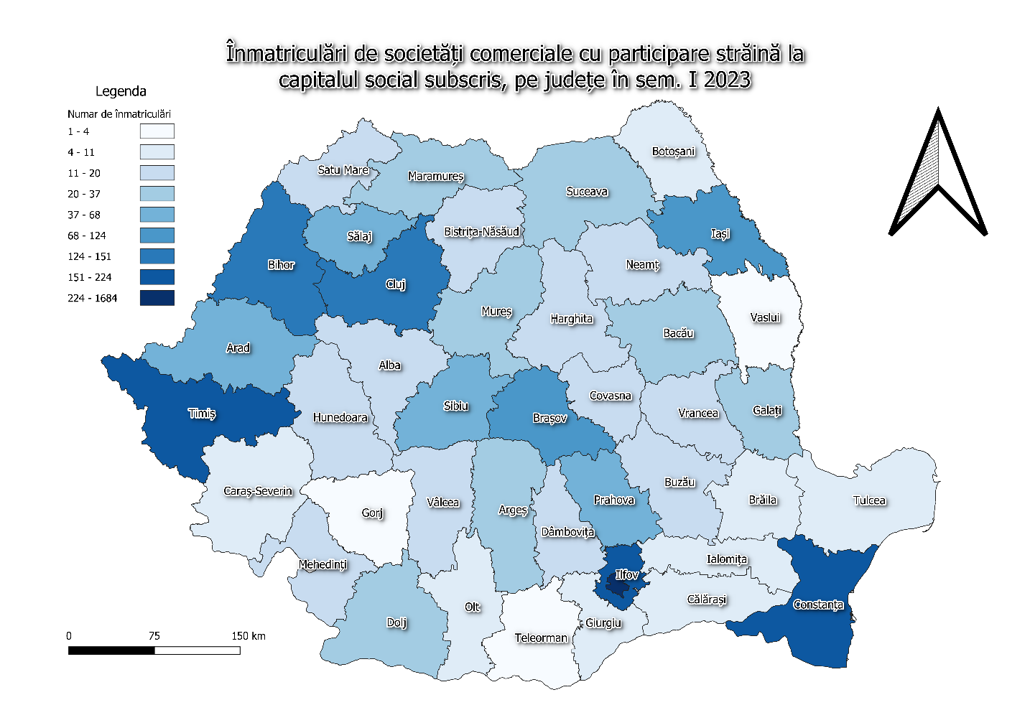

**Înmatriculări noi de vehicule rutiere din semestrul i 2023**

Transportul rutier, prin intermediul căruia se asigură mobilitatea persoanelor şi a mărfurilor, este o componentă importantă a economiei.

Indicatorul *Înmatriculări noi de vehicule rutiere* reflectă în mod adecvat, situaţia pieţei auto în perioadele analizate.

În semestrul I 2023, numărul de înmatriculări noi de vehicule rutiere pentru transportul pasagerilor a fost de 7097, în scădere cu 3,0% faţă de semestrul I 2022.

Au fost înregistrate creṣteri la ”autobuze ṣi microbuze” cu 203,6% și scăderi la "mopede ṣi motociclete” cu 3,3%, la "autoturisme″ cu 3,8% .

Ponderea vehiculelor noi în totalul înmatriculărilor noi de vehicule pentru transportul pasagerilor a fost de 24,7%, în creștere faṭă de semestrul I 2022, când ponderea a fost de 19,6%.

Înmatriculări noi de vehicule rutiere pentru transportulpasagerilor

|  |  |  |  |  |  |  |  |  |  |  |  |  |
| --- | --- | --- | --- | --- | --- | --- | --- | --- | --- | --- | --- | --- |
|  | |  | |  |  |  |  | |  | - număr - | | |
| **Prahova** | **Vehicule noi** | | | | | **Vehicule importate second hand** | | | | | |
|
| **Mopede şi motociclete** | | **Autoturisme** | | **Autobuze şi microbuze** | **Mopede şi motociclete** | | **Autoturisme** | | | **Autobuze şi microbuze** |
| SEM. I 2023 | 125 | | 1586 | | 42 | 167 | | 5134 | | | 43 |
| SEM. I 2022 | 120 | | 1305 | | 5 | 182 | | 5680 | | | 23 |

Înmatriculări noi de autoturisme în semestrul I 2023

Numărul total de înmatriculări noi de vehicule rutiere pentru transportul mărfurilor a fost de 1264 în semestrul I 2023, în scădere cu 13,4% faṭă de semestrul I 2022.

Au fost înregistrate scăderi la "autocamioane (inclusiv vehicule rutiere pentru scopuri speciale)” cu 28,4%, la "autotractoare” cu 6,3%, și creșteri la "remorci și semiremorci" cu 1,2% .

În total înmatriculări noi de vehicule rutiere pentru transportul mărfurilor, 37,9% au fost "autocamioane”.

Ponderea vehiculelor noi în total înmatriculări noi de vehicule pentru transportul mărfurilor a fost de 41,9%, în creṣtere faṭă de aceeaṣi perioadă a anului precedent, când ponderea a fost de 35,9%.

Înmatriculări noi de vehicule rutiere pentru transportul mărfurilor

|  |  |  |  |  |  |  |  |  |  |  |  |  |
| --- | --- | --- | --- | --- | --- | --- | --- | --- | --- | --- | --- | --- |
|  | |  |  | |  | |  |  |  | | - număr - | |
| **Prahova** | **Vehicule noi** | | | | | | **Vehicule importate second hand** | | | | | | |
|
| **Autocamioane [9]** | | | **Autotractoare** | | **Remorci şi semiremorci** | **Autocamioane 8)** | | | **Autotractoare** | | **Remorci şi semiremorci** | |
| SEM. I 2023 | 86 | | | 91 | | 353 | 393 | | | 86 | | 255 | |
| SEM. I 2022 | 94 | | | 96 | | 334 | 575 | | | 93 | | 267 | |

Structura înmatriculărilor noi de vehicule rutiere pentru transportul mărfurilor,

în semestrul I 2023

**2.5. INFLAŢIA ŞI EVOLUŢIA PREŢURILOR DE CONSUM [10])**

Analiza inflației este un element esențial pe care trebuie să îl avem în vedere în contextul actualei situații economico-financiare.

Inflația determină reducerea veniturilor reale și, pe cale de consecință, influențează dramatic calitatea vieții populației.

Inflația, în mod paradoxal, are un efect de creștere a produsului intern brut pe o perioadă de timp, deoarece majorează valoarea adăugată brută și indicatorii finali la care se calculează TVA-ul, dar în termeni reali și a producției de bunuri propriu-zisă efectul este deosebit de negativ.

**Indicele preţurilor de consum (IPC)**

Indicii prețurilor de consum (IPC) acoperă cheltuielile monetare de bunuri și servicii pentru consumul final, pentru toate tipurile de gospodării rezidente, cu excepția gospodăriilor instituționale, în scopul de a oferi o imagine cât mai relevantă și precisă a inflației. IPC poate fi privit ca o metodă de măsurare, în linii mari, a prețurilor unui model de cheltuieli fixe.

* Indicele preţurilor de consum în luna iunie 2023 comparativ cu luna mai 2023 este 100,40%.
* Rata inflaţiei de la începutul anului (iunie 2023 comparativ cu decembrie 2022) este 4,2%.
* Rata anuală a inflaţiei în luna iunie 2023 comparativ cu luna iunie 2022 este 10,3%.
* Rata medie a modificării preţurilor de consum în ultimele 12 luni (iulie 2022 – iunie 2023) faţă de precedentele 12 luni (iulie 2021 – iunie 2022) este 14,2%.

**Indicele armonizat al preţurilor de consum (IAPC)**

Indicele armonizat al prețurilor de consum (IAPC) este un set de indici ai prețurilor de consum din UE, calculat în conformitate cu o abordare armonizată și un singur set de definiții. IAPC este conceput în principal pentru evaluarea stabilității prețurilor în zona euro și a convergenței evoluției prețurilor în UE, dar și pentru comparații ale inflației la nivel european.

* Indicele armonizat al preţurilor de consum în luna iunie 2023 comparativ cu luna mai 2023 este 100,47%.
* Rata anuală a inflaţiei în luna iunie 2023 comparativ cu luna iunie 2022 calculată pe baza indicelui armonizat al preţurilor de consum (IAPC) este 9,3%.
* Rata medie a modificării preţurilor de consum în ultimele 12 luni (iulie 2022 – iunie 2023) faţă de precedentele 12 luni (iulie 2021 – iunie 2022) determinată pe baza IAPC este 12,5%.

**Modificarea anuală a preţurilor de consum (%)**



**Indicele preţurilor de consum şi rata medie lunară a inflaţiei**

- procente –

|  |  |  |  |  |  |
| --- | --- | --- | --- | --- | --- |
|  | **Iunie 2023**  faţă de: | | | **Rata medie lunară a inflaţiei,**  în perioada 1 I – 30 VI | |
| Mai  2023 | Decembrie  2022 | Iunie  2022 | 2023 | 2022 |
| Mărfuri alimentare | 99,90 | 107,23 | 117,88 | 1,2 | 1,8 |
| Mărfuri nealimentare | 100,62 | 101,27 | 104,84 | 0,2 | 1,8 |
| Servicii | 100,84 | 106,46 | 111,50 | 1,0 | 0,8 |
| **TOTAL** | **100,40** | **104,19** | **110,25** | **0,7** | **1,6** |

**INDICELE PREŢURILOR DE CONSUM ÎN LUNA IUNIE 2023**

**LA PRINCIPALELE MĂRFURI ŞI SERVICII**

| **Denumirea mărfurilor/serviciilor** | **Iunie 2023** | | |
| --- | --- | --- | --- |
| **faţă de:** | | |
| **Mai** | **Decembrie** | **Iunie** |
| **2023** | **2022** | **2022** |
| **%** | **%** | **%** |
| **TOTAL** | **100,40** | **104,19** | **110,25** |
| **TOTAL MĂRFURI ALIMENTARE** | **99,90** | **107,23** | **117,88** |
| Produse de morărit şi panificaţie | 100,59 | 104,97 | 114,82 |
| Legume şi conserve de legume | 96,31 | 119,79 | 128,7 |
| Fructe şi conserve din fructe | 97,95 | 109,75 | 115,86 |
| Ulei, slănină, grăsimi | 97,76 | 89,68 | 95,17 |
| Carne, preparate şi conserve din carne | 101,53 | 107,18 | 115,03 |
| Peşte şi conserve din peşte | 100,83 | 110,59 | 120,66 |
| Lapte şi produse lactate | 99,46 | 103,28 | 121,65 |
| Ouă | 99,51 | 100,66 | 129,05 |
| Zahăr, produse zaharoase şi miere de albine | 100,32 | 105,12 | 122,83 |
| Cacao şi cafea | 100,9 | 105,98 | 115 |
| Băuturi alcoolice | 101,12 | 109,59 | 114,94 |
| Alte produse alimentare | 100,66 | 109,54 | 118,22 |
| **TOTAL MĂRFURI NEALIMENTARE** | **100,62** | **101,27** | **104,84** |
| Îmbrăcăminte, articole de galanterie, pasmanterie şi mercerie | 101,19 | 105,42 | 111,05 |
| Încălţăminte | 101,17 | 105,52 | 111,18 |
| Produse de uz casnic, mobilă | 100,41 | 103,43 | 107,64 |
| Articole chimice | 101,5 | 107,84 | 114,15 |
| Produse cultural-sportive | 101,15 | 104,2 | 109,21 |
| Articole de igienă, cosmetice şi medicale | 100,99 | 101,78 | 106,22 |
| Combustibili | 101,25 | 99,83 | 89,22 |
| Tutun, ţigări | 100 | 104,76 | 107,5 |
| Energie electrică, gaze şi încălzire centrală | 99,36 | 93,3 | 107,11 |
| Alte mărfuri nealimentare | 100,62 | 107,29 | 115,43 |
| **TOTAL SERVICII** | **100,84** | **106,46** | **111,5** |
| Confecţionat şi reparat îmbrăcăminte şi încălţăminte | 101,22 | 109,04 | 114,73 |
| Chirie | 100,64 | 105,32 | 110,23 |
| Apă, canal, salubritate | 100,88 | 114,22 | 121,46 |
| Cinematografe, teatre, muzee, cheltuieli cu învăţământul şi turismul | 101,39 | 105,68 | 111,45 |
| Reparaţii auto, electronice şi lucrări foto | 100,96 | 107,07 | 114,25 |
| Îngrijire medicală | 101,09 | 108,44 | 114,52 |
| Igienă şi cosmetică | 101,3 | 109,31 | 117,34 |
| Transport urban | 100,29 | 100,9 | 106,01 |
| Transport interurban (alte feluri de transport) | 100,04 | 104,21 | 112,11 |
| Poştă şi telecomunicaţii | 100,33 | 102,01 | 102,03 |
| Restaurante, cafenele, cantine | 100,93 | 108,58 | 115,95 |
| Alte servicii cu caracter industrial | 101,37 | 106,86 | 116,32 |
| Alte servicii | 101,12 | 104,4 | 112,2 |

***) Începând cu 01 ianuarie 2023 s-au luat în considerare noile preţuri finale facturate plafonate conform prevederilor O.U.G. nr. 27/2022, cu modificările şi completările ulterioare.

DIRECTOR EXECUTIV,

Ec. Mirela Dobrică

1. *Date provizorii*
2. *Date provizorii*
3. *Date provizorii*

   NOTĂ: Populația rezidentă reprezintă totalitatea persoanelor cu cetățenie română, străini și fără cetățenie, care au reședința obișnuită pe teritoriul României. Reședința obișnuită reprezintă locul în care o persoana își petrece în mod obișnuit perioada zilnică de odihnă, fără a ține seama de absențele temporare pentru recreere, vacanțe, vizite la prieteni și rude, afaceri, tratamente medicale sau pelerinaje religioase. Se consideră că își au reședința obișnuița într-o zonă geografică specifică doar persoanele care au locuit la reședința obișnuița o perioadă neîntreruptă de cel puțin 12 luni înainte de momentul de referință. În populația rezidentă sunt incluse persoanele care au imigrat în România, dar sunt excluse persoanele care au emigrat din România.
4. ) Pentru anul 2022 datele pentru născuți-vii, decese, decese sub 1 an si nascut mort sunt semidefinitive iar datele pentru casatorii si divorturi sunt definitive. Pentru anul 2023 datele sunt provizorii.
5. ) Datele sunt operative.
6. *) Date provizorii. Sursa datelor o constituie capitolul PROD din Cercetarea statistică lunară privind indicatorii pe termen scurt în industrie (IND TS). Indicii producţiei industriale (IPI) caracterizează evoluţia producţiei industriale totale la nivel de judeţ, în timp ce IPI, calculat la nivel naţional, caracterizează evoluţia valorii adăugate brute la costul factorilor, realizată în activitatea industrială.*
7. *) Date provizorii. Sursa datelor o constituie capitolul PROD din Cercetarea statistică lunară privind indicatorii pe termen scurt în industrie (IND TS). Indicii producţiei industriale (IPI) caracterizează evoluţia producţiei industriale totale la nivel de judeţ, în timp ce IPI, calculat la nivel naţional, caracterizează evoluţia valorii adăugate brute la costul factorilor, realizată în activitatea industrială.*
8. Notă: Comerţul INTRA UE27 include expedierile / introducerile de bunuri către / din statele membre ale Uniunii Europene.
9. Inclusiv vehicule rutiere pentru scopuri speciale.
10. */  la nivel naţional*